Tasarım
Tasarım, genellikle tanımlanmış veya müzakere edilmiş kısıtlamalar dahilinde çalışarak, belirlenmiş veya algılanan ihtiyaçları veya arzuları karşılamak amacıyla ürünleri, eserleri, süreçleri, sistemleri, hizmetleri, platformları ve deneyimleri tasarlama, geliştirme ve gerçekleştirme sürecidir.
Mühendislik tarafından tasarıma bakıldığında ”Bir pazar ihtiyacını karşılamak için bir ürün veya süreç sağlamak için gerekli olan toplam faaliyet.” denebilir.
Kavramsal Tasarım
Kavramsal tasarım, belirtilen gereksinimleri karşılamak için çözümler üretmektir. Bu aşamada, bir ürünün nasıl işlev göreceği ve nasıl görüneceği konusunda kaba bir fikir geliştirilir. kavramsal tasarım, tercih edilen çözüme yakınsayan bir dizi üretken ve değerlendirici aşamadan oluşan yinelemeli bir süreç olarak tanımlanır. Her yineleme aşamasında, kavramlar daha ayrıntılı olarak tanımlanır ve daha kapsamlı bir değerlendirmeye olanak tanır.
Standart Mühendislik Tasarım Fazları
- İhtiyacın-Gereksinimin Belirlenmesi
Müşteri beklentileri, çevre koşulları, bütçe ve zaman kısıtları projeyi netleştirilir.
- Kavramsal Tasarım
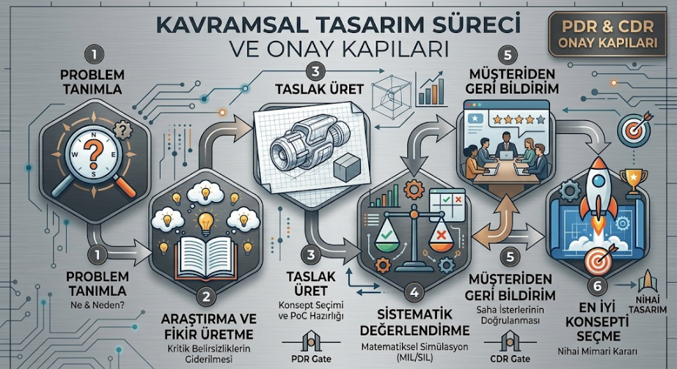
Bir ürünün, sistemin, mekânın veya projenin ilk ve en soyut tasarım aşamasıdır. "Nasıl yapılacak?" sorusundan önce "ne yapılacak ve neden?" sorusuna cevap aranır. Problem tanımlanır, araştırma yapılır, fikir üretilir, sistematik değerlendirme yapılır, müşteriden geri bildirim alınır, sonraki aşamaya geçilir. Bu aşamanın önemi riskleri erken fark etmek, maliyetleri düşürmek, zaman kazandırmak, yol haritasını çizmek, müşteri ile ortak anlayışı sağlamaktır. Kavramsal tasarımda çıktı olarak el çizimleri ve krokiler, mood board, blok şema ve akış diyagramları, basit maket veya prototipler, kısa konsept açıklamaları yapılabilir.
Görsel 1- Kavramsal Tasarım Süreci

  - Blok Diyagramı
Blok diyagramı oluşturmak, karmaşık bir sistemi veya süreci ana bileşenlerine indirgeyerek görselleştirmenin etkili bir yoludur. Sistemin amacı belirlenir. Girdi ve çıktılar belirlenerek ana bileşenler listelenir. Akış sırası oluşturulur.
- Ön Tasarım
Seçilen konseptin alt sistemlere ayrıştırıldığı, arayüzlerin dondurulduğu ve temel bileşen paketlerinin belirlendiği aşamadır. Donanım blok diyagramları, güç bütçesi hesabı ve kritik yarı iletken seçimleri yapılır. Görev dağılımları planlanır.
- Detaylı Tasarım
Üretim ve kodlama için gerekli tüm teknik dokümantasyonun ve modellerin nihai hale getirildiği aşamadır. Simülasyonlar ve analizler yapılır. Üretim siparişi verilmeden önceki son teknik onay noktasıdır.
- Prototipleme ve Entegrasyon
Fiziksel parçaların üretildiği, dizgilerin yapıldığı ve alt sistemlerin adım adım birleştirilerek test edildiği aşamadır. Sistemin resmi kalifikasyon ve saha testlerine girmeye hazır olduğu onaylanır.
- Doğrulama, Geçerleme ve Seri Üretime Devir
Ürünün tüm çalışma koşullarında müşteri isterlerini ve standartları karşıladığının kanıtlandığı, üretim hattının kalibre edildiği kapanış fazıdır.
Proje tasarımında çok çeşitli yaklaşımlar vardır. Bunlardan V modelini inceleyelim:
V Modeli
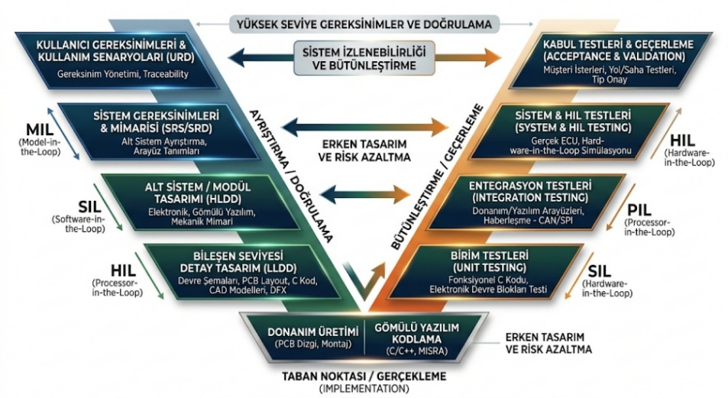
V Modeli, kritik güvenlik gerektiren mühendislik alanlarında sıfır hata ve tam izlenebilirlik sağlamak için kullanılan en katı ve yapılandırılmış ürün geliştirme çerçevesidir. V'nin sol tarafında doğrulama ve sağ tarafında geçerlilik üzerinde durulur ve V'nin her iki tarafındaki eşdeğer faaliyetler arasında uyumluluğu sağlamak için test senaryoları kullanılır.
Görsel 2- V Modeli

